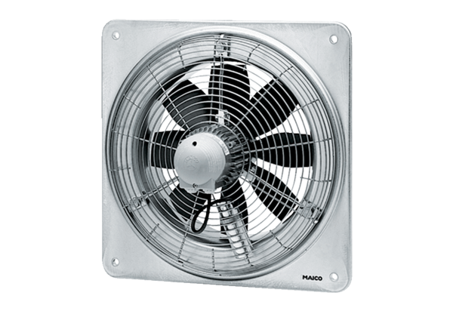Axiál fali ventilátor DZQ 30/42 BCsomagolási egység: 1 darabVálaszték: C
Termékszám: 0083.0147Gyártó: MAICO

